Créer un site web vitrine d’une plateforme de formation en ligne.

Le site permet de voir les catégories de formation et consulter les modules associés pour chaque catégorie.

Le site se décompose comme suit :

* En tête : Logo de la plateforme, slogan, lien réseau sociaux, bannière
* Corps : Contenu de la page
* Pied : Divers informations de la plateforme

Le site comprend les menus suivants

* Accueil : Présentation de la plateforme
* A propos : Présentation de pédagogie
* Formation : Liste de type de formation
* Contact : Page de contact avec formulaire pour envoyer message

Voir ci-après le modèle de site à inspirer.

NB : Toutes initiatives au niveau des thèmes, couleurs, photos, images, animations seront à encourager.

EN TETE





FORMATION



DETAILS DE FORMATION

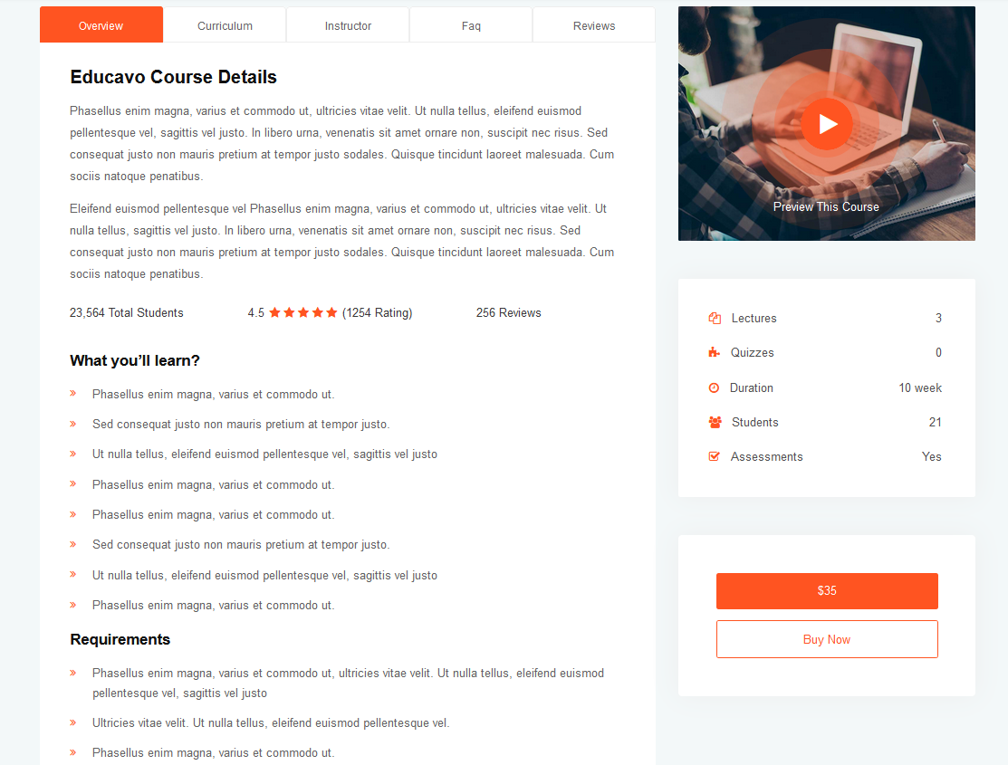

CONTACT

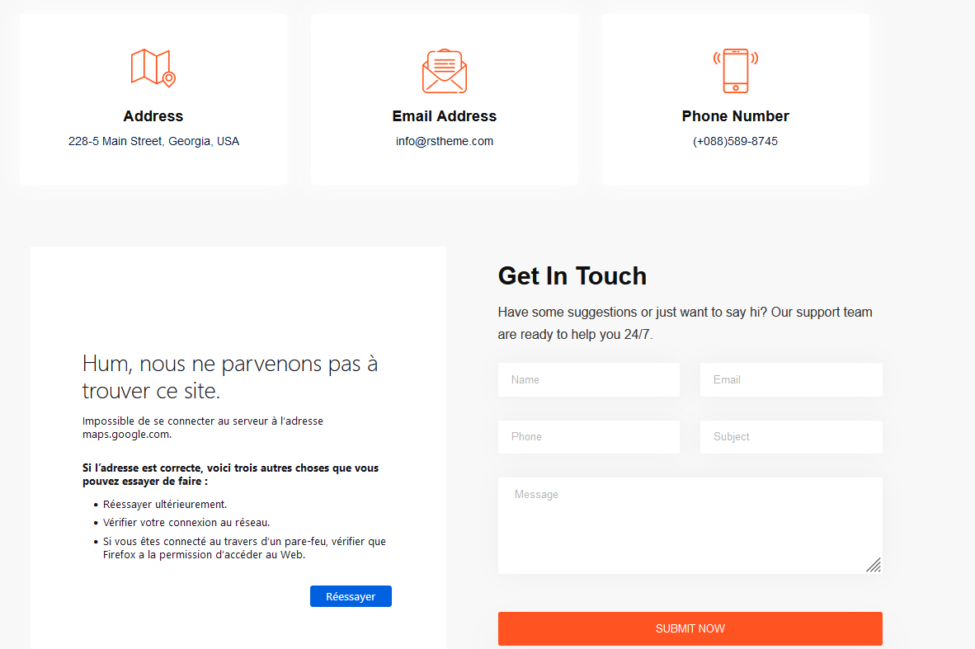

FOOTER

